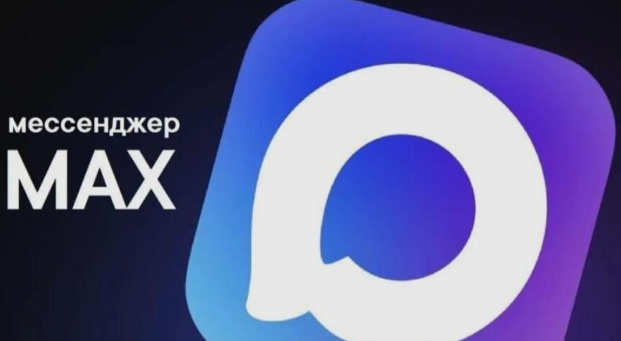
«Макс» — это универсальное мобильное приложение, позволяющее помимо обмена сообщениями и голосовой связи получать электронные государственные услуги, удостоверять личность, использовать усиленную электронную подпись и цифровой ID, совершать платежи, а также поддержка мини-приложений и создание чат-ботов.
Скачать мессенджер «Макс» безопасно можно только из официальных источников или загрузить с официального сайта https://max.ru/
Платформа | Где скачать | Минимальная версия системы
Android | Google Play, RuStore | Android 10 и выше
Huawei / Honor | AppGallery | HarmonyOS 2.0 и выше
iPhone и iPad | App Store | iOS 15 и выше
Компьютеры | Официальный сайт VK Max (Windows, macOS) | Windows 10 (1809+), macOS 14+

